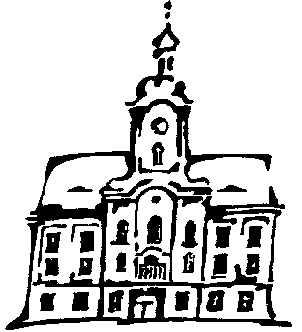
MĚSTSKÝ ÚŘAD ROKYCANY
Masarykovo náměstí 1
Střed
337 01 Rokycany

ZVEŘEJNĚNÍ REGISTRAČNÍCH ÚŘADŮ
V PŮSOBNOSTI MĚSTSKÉHO ÚŘADU ROKYCANY
PRO VOLBY DO ZASTUPITELSTEV OBCÍ , KTERÉ SE KONAJÍ
VE DNECH 15.a 16. ŘÍJNA 2010

Dle ust. § 13 odst. 1 písm. a) zákona č. 491/2001 Sb., o volbách do zastupitelstev obcí a o změně některých zákonů jsou registračními úřady v působnosti Městského úřadu Rokycany :

MĚSTSKÝ ÚŘAD HRÁDEK
OBECNÍ ÚŘAD STRAŠICE

Těmto obcím se kandidátní listiny pro volby do zastupitelstva obce podávají přímo.

Dle ust. § 12 odst. 1 písm. a) zákona č. 491/2001 Sb., o volbách do zastupitelstev obcí a o změně některých zákonů pověřený úřad - Městský úřad Rokycany registruje kandidátní listiny z těchto obcí:

BŘEZINA, BUŠOVICE, DOBŘÍV, EJPOVICE, HOLOUBKOV, HŮRKY, CHEZNOVICE, KAKEJCOV, KAMENNÝ ÚJEZD, KLABAVA, KORNATICE, LITOHLAVY, MEDOVÝ ÚJEZD, MEŠNO, MIROŠOV, MÝTO, NEVID, OSEK, PŘÍKOSICE, RAKOVÁ, ROKYCANY, SKOŘICE, SMĚDČICE, SVOJKOVICE, ŠTÍTOV, TĚNĚ, TĚŠKOV, TROKAVEC, VESELÁ, VÍSKY, VOLDUCHY, VŠENICE.

Kandidátní listiny z těchto obcí se podávají na Městský úřad Rokycany, odbor správní, II. patro.

KANDITÁTNÍ LISTINY JE TŘEBA PODAT REGISTRAČNÍM ÚŘADŮM NEJPOZDĚJI 66 DNŮ PŘED VOLBAMI, tj. DO 10.SRPNA 2010 DO 16.00 HODIN.

Ing. Jan Baloun
starosta
V Rokycanech 1.7.2010

